Estamos com uma duvida na simulação de reajuste salarial.

Ao acessar o menu simulações > Individual:
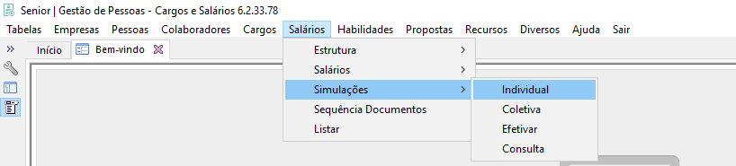

Simulamos um reajuste para o colaborador saindo do salario R$ 2.364,95 para R$ 2.584,27 :
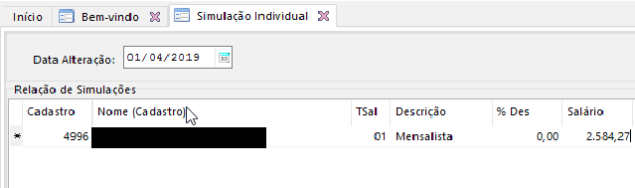

- Processar

Tela de consulta:
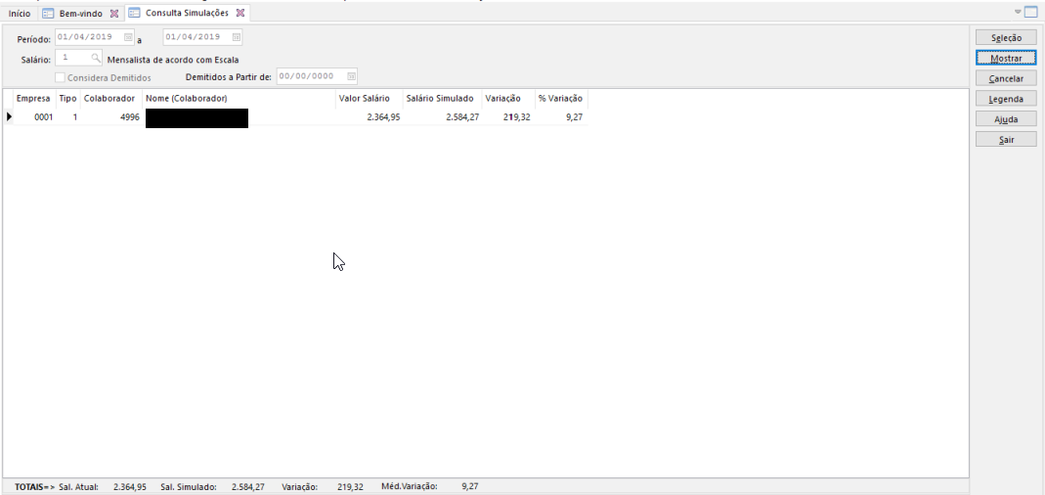

Seguimos com a efetivação da alteração:
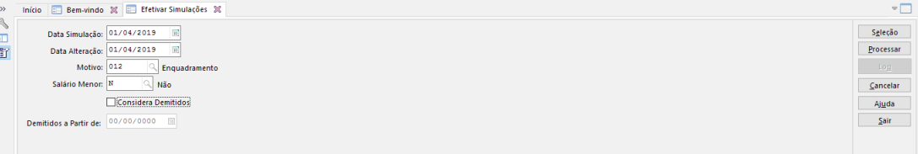

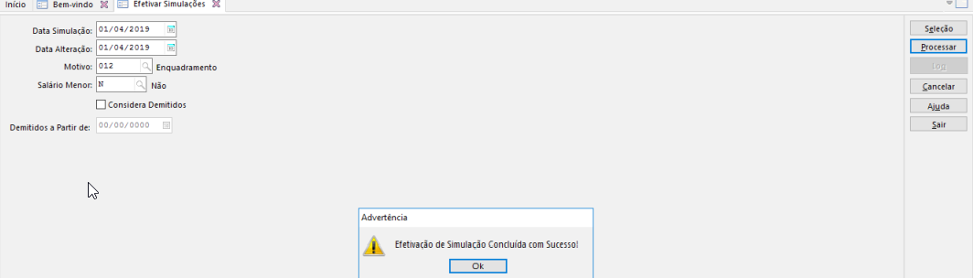

Na tela abaixo, segue o histórico alterado em 01/04/2019
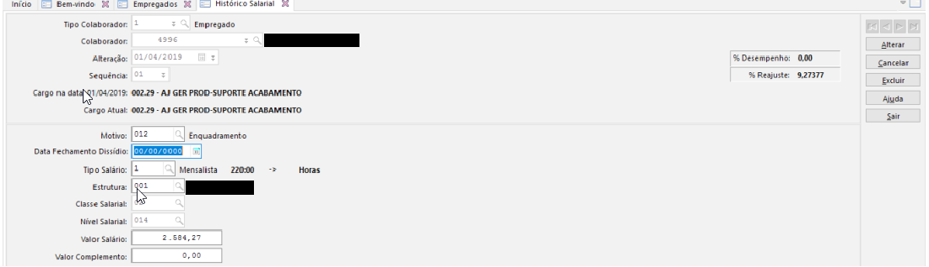

Porem o cliente questiona o seguinte:
Dentro da estrutura e classe o nível salarial de R$ 2.584,27 se enquadra no nível 17 e não no nível 14 conforme ficou no histórico:
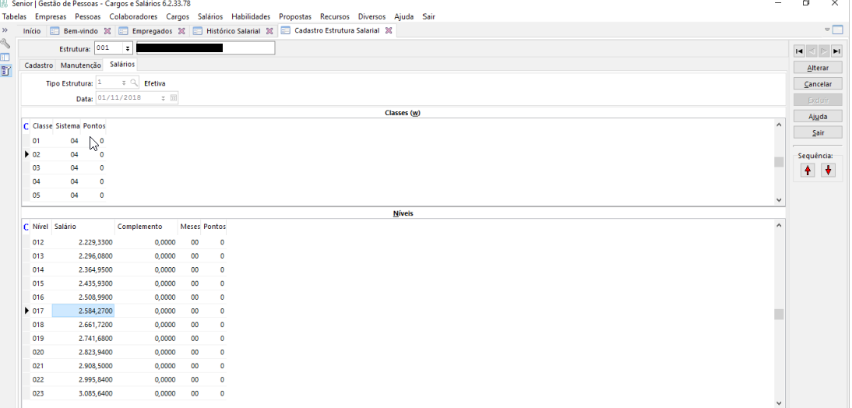

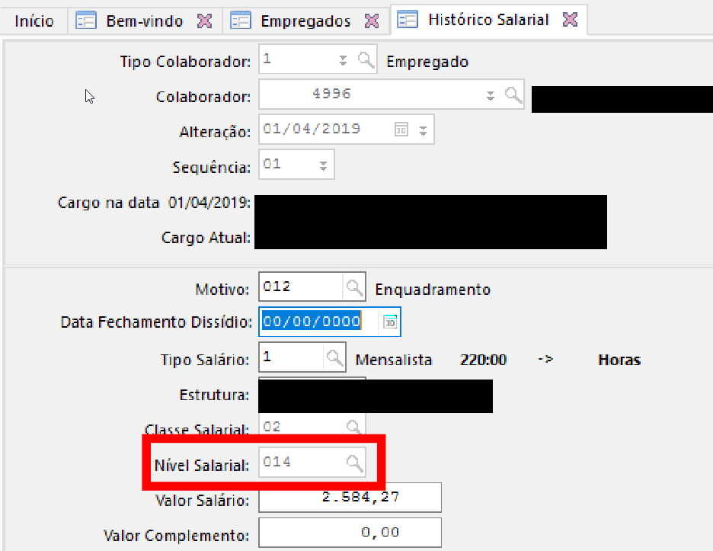
É possível alguma correção para que o sistema entenda o nível salarial de forma que corresponda ao salário informado no reajuste?

